Ментальная карта

1.Сначала рисуем центральный образ (символизирующий основную идею)
2.От центрального образа отходят ветки первого уровня, на которых пишутся слова ассоциирующиеся с ключевыми понятиями, раскрывающими центральную идею.
3.От веток первого уровня при необходимости отходят ветки 2 уровня разукрупнения, раскрывающие идеи написанные на ветках 1-го уровня.
4.По возможности используем максимальное количество цветов, для рисования карты.
5.Везде, где возможно, добавляем рисунки, символы, и другую графику, ассоциирующиеся с ключевыми словами.
6.При необходимости рисуем стрелки, соединяющие разные понятия на разных ветках.
7.Для большей понятности нумеруем ветки и добавляем ореолы.
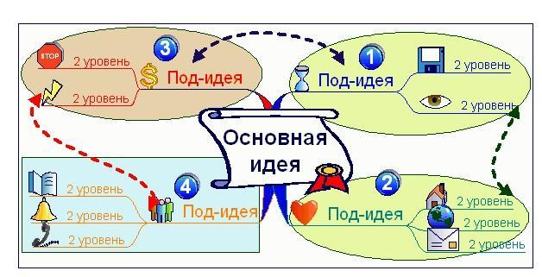

ПРИМЕР

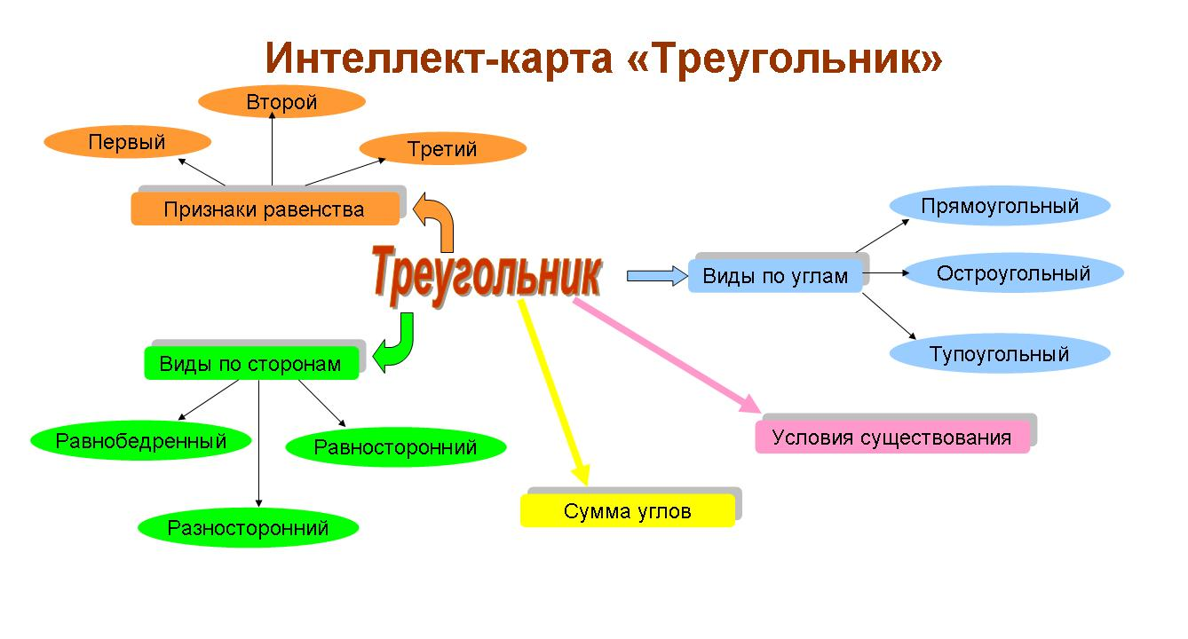
Ментальная карта- способ развития визуального восприятия, визуального воображения. Ментальные или интеллект-карты можно использовать, чтобы "застенографировать" те мысли и идеи, которые проносятся в голове, когда вы размышляете над какой-либо задачей.
Гугл-карта – это прием, способствующий сжатию информации (например, при изучении биографии поэта или писателя, при изучении хронотопа (художественного пространства) и ее развертыванию.
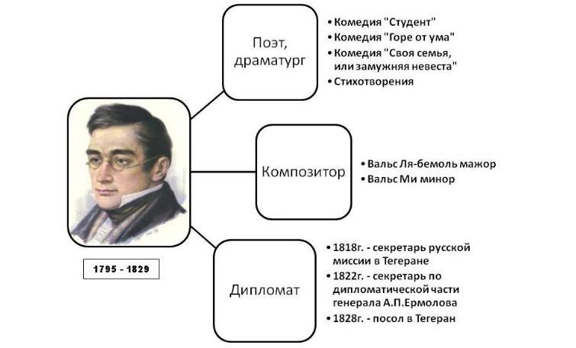
Скрайбинг- создание небольших понятных рисунков, которые делают смысл лекции или презентации более понятным.
При создании ручного скрайбинга — голос за кадром рассказывает о чем - либо, а рука в кадре рисует изображения, иллюстрирующие устный рассказ. В такой технике используется, как правило, листы бумаги или презентационная доска, цветные карандаши, маркеры, фломастеры, кисти и краски.
Компьютерный скрайбинг не требует большого количества дополнительного образования, при создании используются специальные программы и онлайн - сервисы.

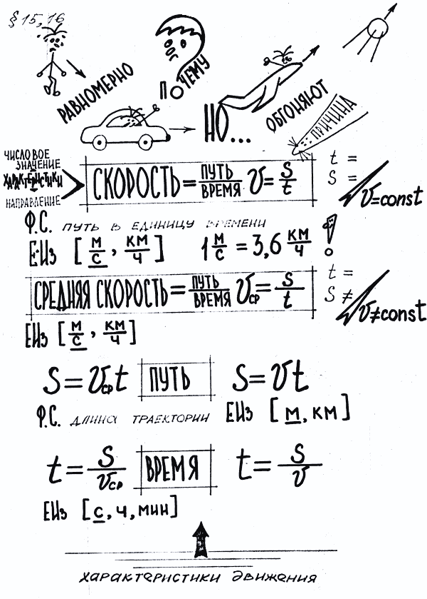
Опорная схема – прием концентрации внимания на тексте, проблеме, регулятор погружения в ткань повествования. Это одно из активных деятельностных средств при работе с текстом, так как помогает учащимся разобраться в содержании темы.
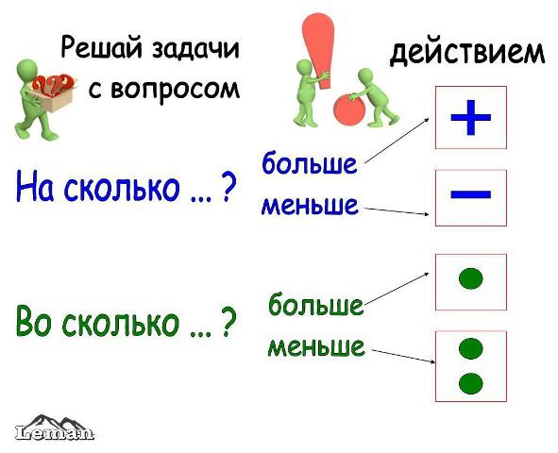
Кластер( кисть, гроздь) - графическая форма организации информации, основанная на выделении смысловых единиц, которые фиксируются в виде схемы с обозначением всех связей между ними. Он представляет собой изображение, способствующее систематизации и обобщению учебного материала.
Последовательности составления кластера.
Посередине классной доски или чистого листа пишется ключевое слово или предложение, являющееся главным в раскрытии темы, идеи. Далее вокруг записываются другие слова или предложения, которые выражают факты, идеи, образы, подходящие для выбранной тематики. По мере записи все новые элементы соединяются прямой линией с ключевым понятием. Каждый «спутник», в свою очередь, тоже имеет «спутников» - так устанавливаются новые логические связи между понятиями.
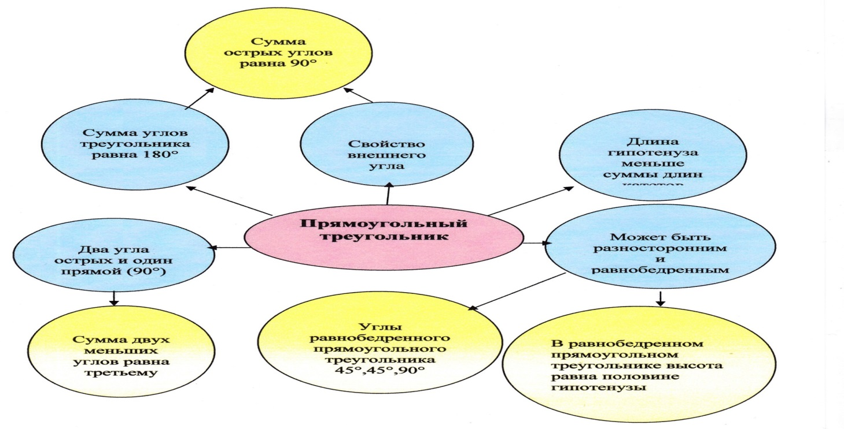
Кроссенс- «пересечение смыслов». Девять изображений (может быть 6 или 4) расставлены в нём таким образом, что каждая картинка имеет связь с предыдущей и последующей. Задача: составить ассоциативную цепочку, посредством взаимосвязи изображений.
Алгоритм создания кроссенса.
1.Определите тему.
2.Выделите 9 элементов.
3.Найдите ассоциативную связь между элементами, определите их последовательность.
4.Сконцентрируйте мысль в центральном квадрате.
5.Подберите изображения, иллюстрирующие элементы.
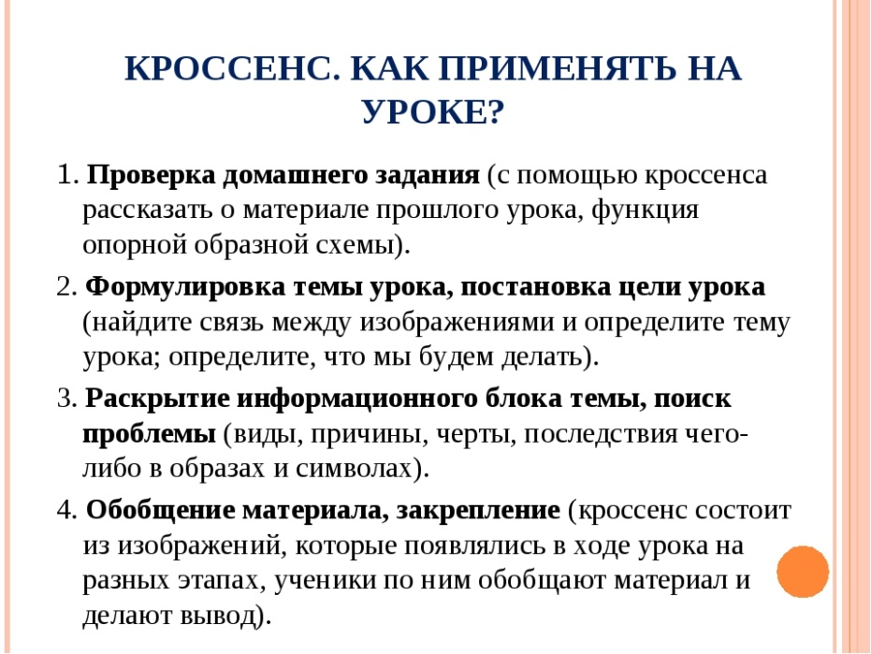

Прием ассоциаций – прием, основанный на «связи между отдельными представлениями, при котором одно из представлений вызывает другое».
